本地开发环境
2020年11月18日
9:11
按住 ctrl 单机鼠标查看源码
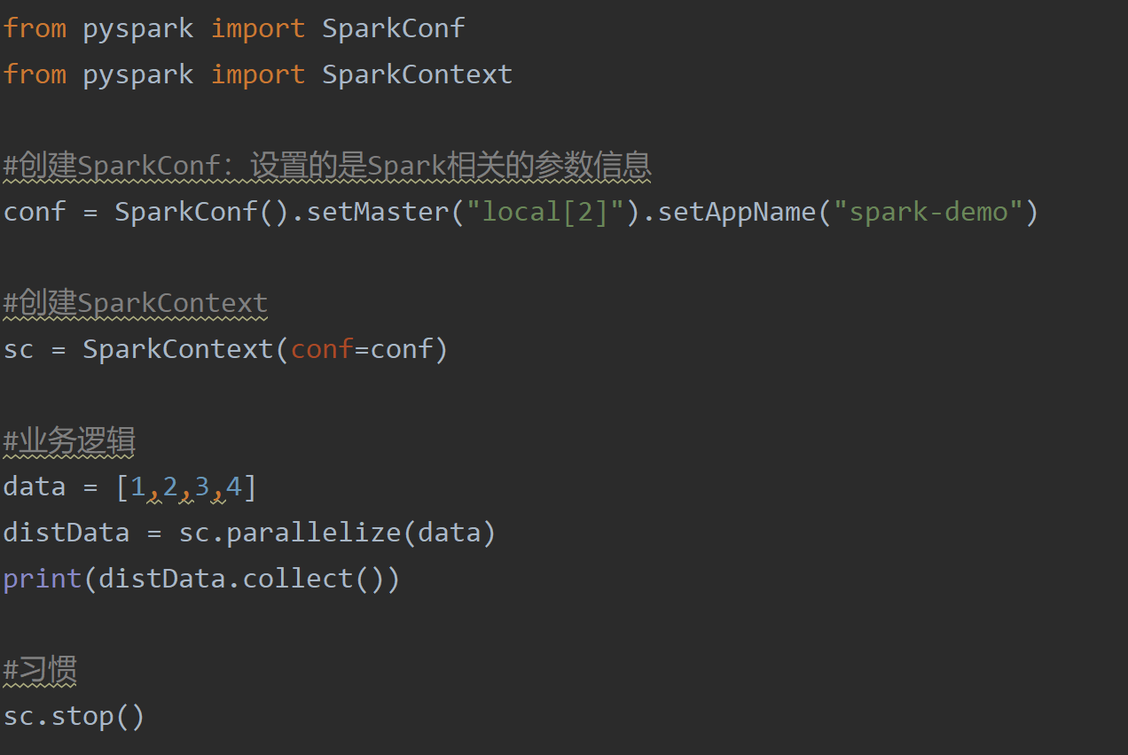

http://spark.apache.org/docs/2.4.0/rdd-programming-guide.html

设置基本参数， PYTHONPATH SPARK_HOME 2个zip包

使用local进行本地测试

Pycharm：
设置基本python环境先

再：
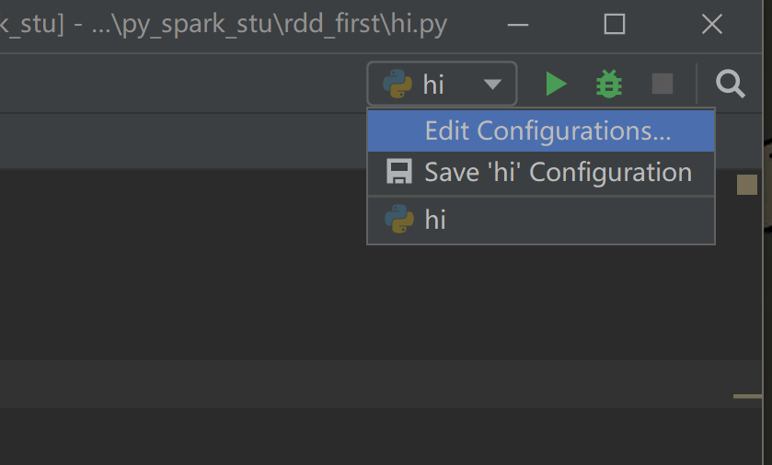

修改
Environment variables:
自行添加spark解压目录下的python路径以及spark路径
【PYTHONUNBUFFERED=1;PYTHONPATH=G:\spark-2.4.6-bin-hadoop2.6\python;SPARK_HOME=G:\spark-2.4.6-bin-hadoop2.6】

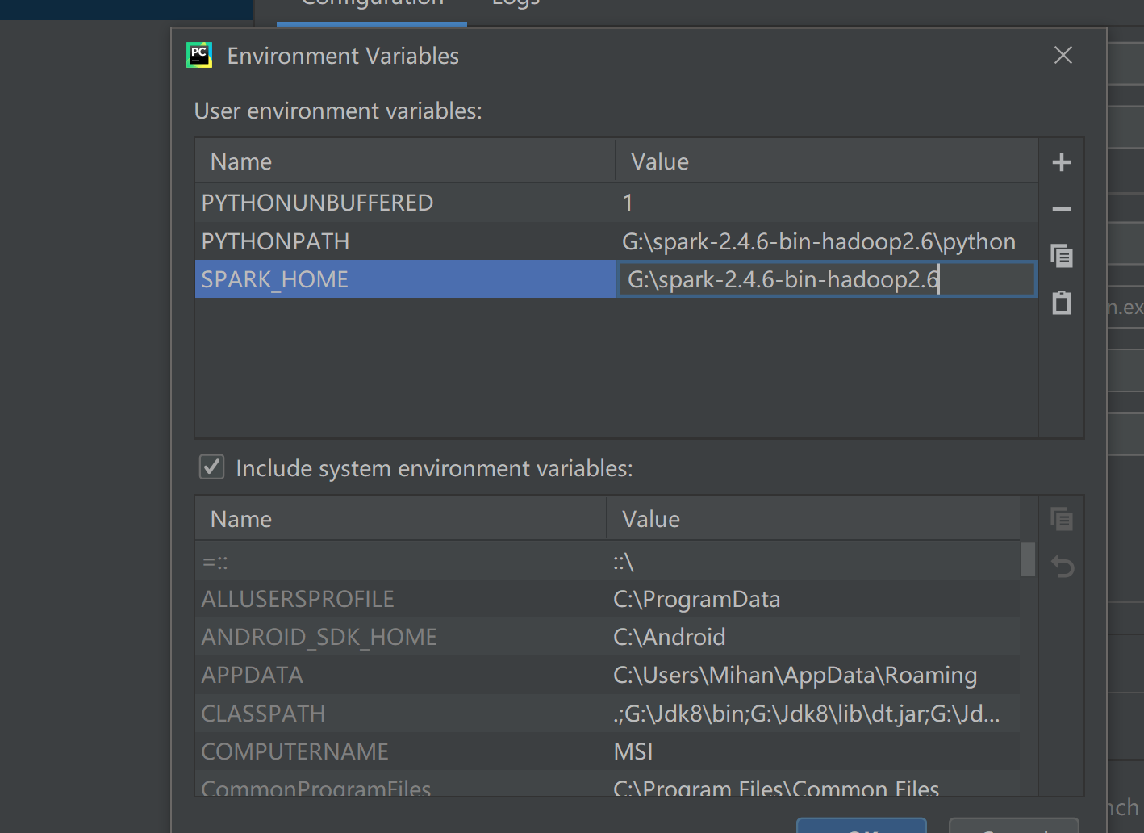

添加如下两个包：
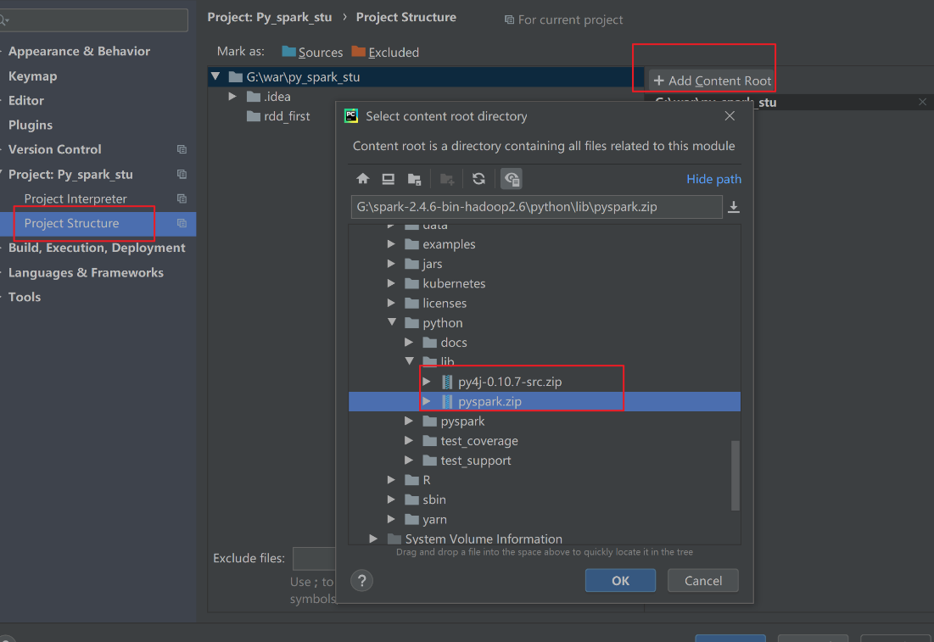

放到集群环境中时 ，按照官网建议，不要硬编码设置参数
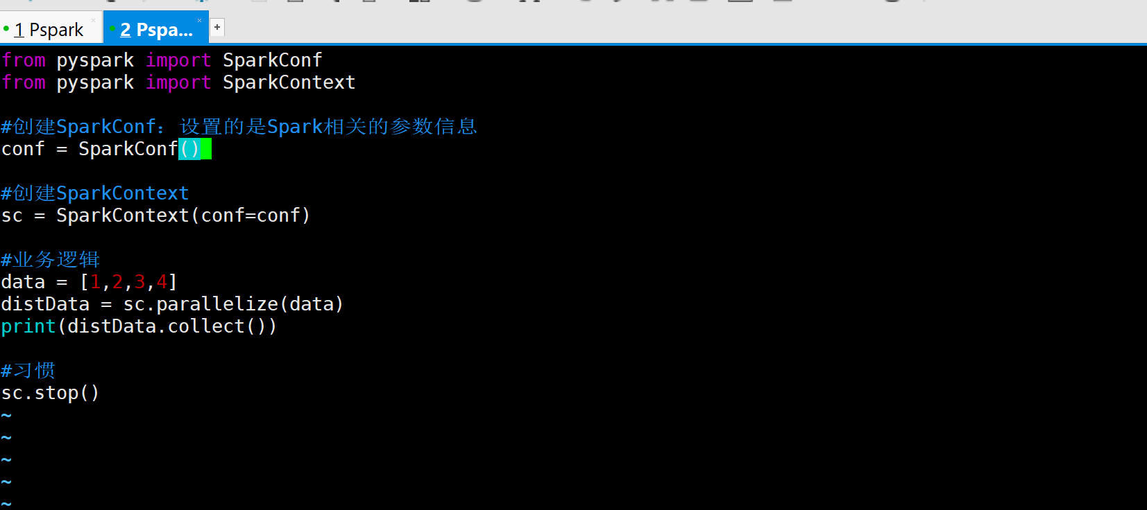

使用spark-submit进行提交
[root@Pspark bin]# ./spark-submit --master local[2] --name spark-11 /home/script/spark-11.18.py
